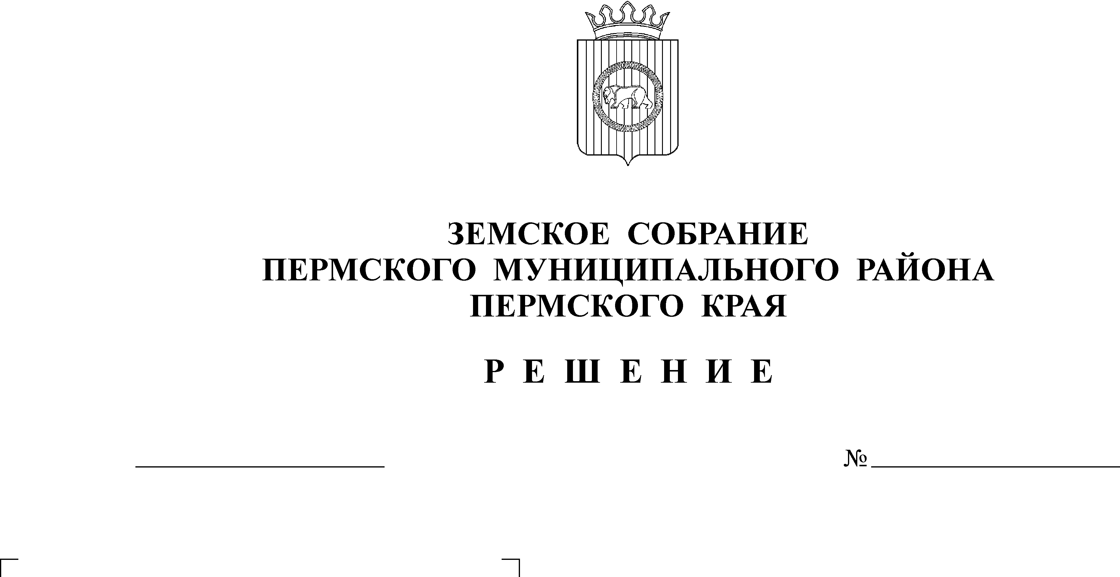
О внесении изменений в решение
Земского Собрания Пермского
муниципального района от 13.02.2009
№ 766 «О предоставлении пособий
семьям, имеющим детей в возрасте
от 1,5 до 5 лет, не посещающих
дошкольные образовательные
учреждения»
218
23.11.2011
В соответствии с Постановлением Правительства Пермского края от 15.10.2007 № 232-п «О пилотном проекте «Предоставление пособий семьям, имеющим детей в возрасте от 1,5 до 5 лет, не посещающих дошкольные образовательные учреждения» («Мамин выбор»)
Земское Собрание РЕШАЕТ:
1. Внести в решение Земского Собрания от 13.02.2009 № 766 «О предоставлении пособий семьям, имеющим детей в возрасте от 1,5 до 5 лет, не посещающих дошкольные образовательные учреждения» следующие изменения:
1.1. наименование решения дополнить словами «(«Мамин выбор»)»;
1.2. в преамбуле решения слово «муниципальные» исключить и после слов «дошкольные образовательные учреждения» добавить слова «(«Мамин выбор»)»;
1.3. пункт 1 изложить в новой редакции: «Принять с 01.03.2009 года участие в пилотном проекте «Предоставление пособий семьям, имеющим детей в возрасте от 1,5 до 5 лет, не посещающих дошкольные образовательные учреждения» («Мамин выбор»), утвержденном Постановлением Правительства Пермского края от 15.10.2007 № 232-п.»;
1.4. пункт 2. изложить в новой редакции: «Установить размер пособия, выплачиваемого за счет средств бюджета Пермского муниципального района (включая налог на доходы физических лиц): семьям, имеющим детей в возрасте от 1,5 до 5 лет – 1725 рублей в месяц на каждого ребенка.
Расходы на выплату пособий включают расходы на доставку пособий, которые определяются в размере до 1,5 % от суммы денежных выплат.»;
1.5. в пункте 3. слово «главы» заменить на слово «администрации».
2. Решение вступает в силу с момента его официального опубликования в муниципальной газете «Нива».
3. Решение подлежит размещению на официальном сайте Пермского муниципального района (www.permraion.ru).
4. Контроль за исполнением настоящего решения возложить на председателя постоянной комиссии Земского Собрания по вопросам социальной политики.

Глава муниципального района А.П.Кузнецов

